Evropská Unie
- Vznik: 1.11.1993 v Maastrichtu v Nizozemsku
- Zakládajícími státy byly: Německo, Francie, Belgie, Nizozemsko a Lucembursko
- V roce 2020 měla EU 27 členů a 24 úředních jazyků
- Sídlo je v Bruselu v Belgii
- Některé státy mají společnou měnu: Euro, což je např.: Německo, Rakousko, Itálie,….
- Euro mají ale i některé nečlenské státy, např.: San Marino
- S EU souvisí tzv. Schengenský prostor = volné cestování mezi členskými státy, od r. 1985
- EU nahradila Evropské hospodářské společenství (1958-1993)
- Hlavními cíli EU: podpora míru, ukončení konfliktu na Ukrajině, hospodářská a sociální prosperita
- Vlajka se skládá ze 12 žlutých hvězd v modrém poli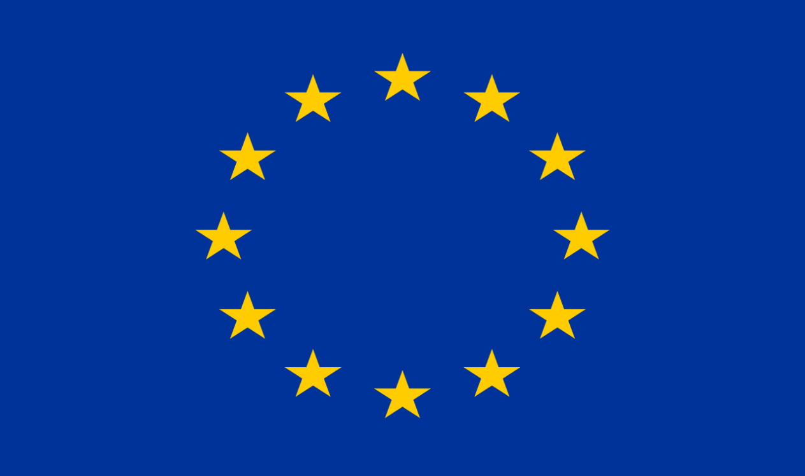

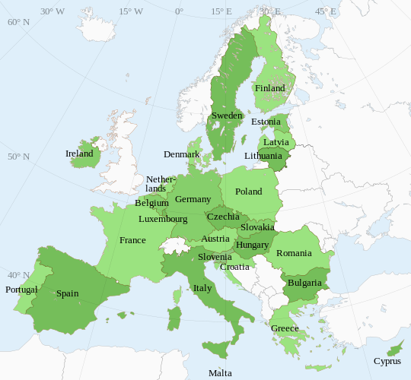

Zdroje:
https://cs.wikipedia.org/wiki/Vlajka_Evropsk%C3%A9_unie#/media/Soubor:Flag_of_Europe.svg
https://cs.wikipedia.org/wiki/Vlajka_Evropsk%C3%A9_unie
https://european-union.europa.eu/index_cs
https://cs.wikipedia.org/wiki/%C4%8Clensk%C3%BD_st%C3%A1t_Evropsk%C3%A9_unie

